|  |  |  |
| --- | --- | --- |
|  |  |  |
| МИНОБРНАУКИ РОССИИ | | |
| Федеральное государственное бюджетное образовательное учреждение  высшего образования  **«МИРЭА – Российский технологический университет»**  **РТУ МИРЭА** | | |
| **Институт кибербезопасности и цифровых технологий** | | |

Кафедра КБ-3 «Разработка программных решений и системного программирования»

**ОТЧЕТ ПО ПРАКТИЧЕСКОЙ РАБОТЕ №2**

по дисциплине: «Сборка, тестирование и верификация программного продукта»  
на тему: «Рецепты и ингредиенты»

Выполнил: студент группы БСБО-10-21

Филёв С. А.

Проверил: преподаватель кафедры КБ-3

Ивакин С. Н.

**Москва, 2024 г**

**Ход работы**

Был создан файл в котором описано блюдо «Итальянская паста», который представлен листингом 1. В нем прописаны классы Ingredients и Receipt. Более подробно о написанном есть в комментариях в коде.

Листинг 1. Код файла dish.py

|  |
| --- |
| class Ingredient:  *"""Класс для описания ингредиента с атрибутами: название, вес в сыром виде, вес в готовом виде, стоимость."""* def __init__(self, name: str, raw_weight: int, weight: int, cost: int) -> None:  if not name or raw_weight <= 0 or weight <= 0 or cost < 0:  raise ValueError("Неверные данные для ингредиента")   self.name = name  self.raw_weight = raw_weight # вес в сыром виде (граммы)  self.weight = weight # вес после приготовления (граммы)  self.cost = cost # стоимость (в рублях)   def __str__(self) -> str:  return f"{self.name} (сырой вес: {self.raw_weight}г, готовый вес: {self.weight}г, стоимость: {self.cost}руб)"   class Receipt:  *"""Класс для работы с рецептом, включая расчеты себестоимости и веса."""* def __init__(self, name: str, ingredients: list[tuple[str, int, int, int]]) -> None:  self.name = name  self.ingredients = [Ingredient(*ingredient) for ingredient in ingredients]   def calc_cost(self, portions=1) -> int:  *"""Рассчитывает себестоимость порции."""* total_cost = sum(ingredient.cost for ingredient in self.ingredients)  return total_cost * portions   def calc_weight(self, portions=1, raw=True) -> int:  *"""Рассчитывает общий вес ингредиентов. Можно выбрать сырой или готовый вес."""* total_weight = sum(ingredient.raw_weight if raw else ingredient.weight for ingredient in self.ingredients)  return total_weight * portions   def __str__(self) -> str:  ingredients_str = ", ".join(str(ingredient) for ingredient in self.ingredients)  return f"Рецепт: {self.name}\nИнгредиенты: {ingredients_str}"   # Пример рецепта if __name__ == '__main__':  receipt_from_api = {  "title": "Итальянская паста",  "ingredients_list": [  ('Мука', 100, 90, 15),  ('Яйцо', 60, 50, 10),  ('Оливковое масло', 20, 20, 30),  ('Соль', 5, 5, 1),  ('Перец', 2, 2, 2),  ],  }   receipt = Receipt(receipt_from_api['title'], receipt_from_api['ingredients_list'])   # Проверка методов  print(receipt) # Вывод рецепта и ингредиентов  print("Себестоимость (на 1 порцию):", receipt.calc_cost())  print("Себестоимость (на 3 порции):", receipt.calc_cost(3))  print("Вес сырого продукта:", receipt.calc_weight(raw=True))  print("Вес готового продукта:", receipt.calc_weight(raw=False)) |

Вывод проверки методов представлен на рисунке 1.

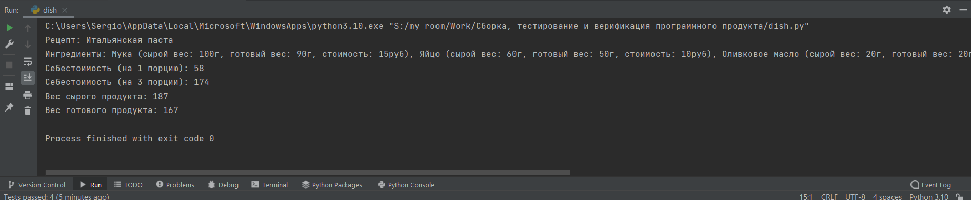

Рисунок 1. Вывод проверки методов файла dish.py

Далее создался файл test_receipt.py для проведения тестов с помощью unittest, в котором используются методы setUp() и SetUpClass(), TearDown(), и TearDownClass(). Код данного файла представлен листингом 2.

Листинг 2. Код файла test_receipt.py

|  |
| --- |
| import unittest from dish import Ingredient, Receipt  class TestIngredientAndReceipt(unittest.TestCase):   @classmethod  def setUpClass(cls):  print("Запуск общего setup для класса TestIngredientAndReceipt")   @classmethod  def tearDownClass(cls):  print("Очистка после всех тестов TestIngredientAndReceipt")   def setUp(self):  *"""Инициализация ингредиентов и рецепта для тестов"""* self.ingredients_list = [  ('Мука', 100, 90, 15),  ('Яйцо', 60, 50, 10),  ('Оливковое масло', 20, 20, 30),  ('Соль', 5, 5, 1),  ('Перец', 2, 2, 2),  ]  self.receipt = Receipt("Итальянская паста", self.ingredients_list)   def tearDown(self):  print("Завершение теста")   def test_calc_cost(self):  *"""Тест расчета себестоимости на одну и несколько порций."""* self.assertEqual(self.receipt.calc_cost(), 58) # 15+10+30+1+2 = 58  self.assertEqual(self.receipt.calc_cost(3), 174)   def test_calc_weight_raw(self):  *"""Тест расчета общего сырого веса."""* self.assertEqual(self.receipt.calc_weight(raw=True), 187) # 100+60+20+5+2 = 187   def test_calc_weight_cooked(self):  *"""Тест расчета общего веса готового продукта."""* self.assertEqual(self.receipt.calc_weight(raw=False), 167) # 90+50+20+5+2 = 167   def test_invalid_ingredient(self):  *"""Тест обработки неверных данных ингредиента."""* with self.assertRaises(ValueError):  Ingredient("", -100, -90, -10)  if __name__ == '__main__':  unittest.main() |

Вывод проведения тестов представлен на рисунке 2.

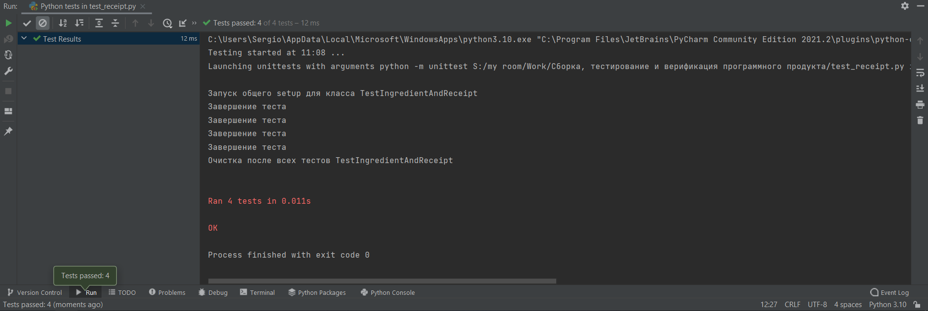

Рисунок 2 – Итог проведения тестов

Далее по аналогии произвелся подбор второго блюда на первую букву имени. Было выбрано блюдо «Спагетти карбонара». Изменению подверглись оба файла. Код обоих файлов представлен листингами 3 и 4 соответственно, а также их вывод при запуске на рисунках 3 и 4.

Листинг 3. Код файла dish.py

|  |
| --- |
| class Ingredient:  *"""Класс для описания ингредиента с атрибутами: название, вес в сыром виде, вес в готовом виде, стоимость."""* def __init__(self, name: str, raw_weight: int, weight: int, cost: int) -> None:  if not name or raw_weight <= 0 or weight <= 0 or cost < 0:  raise ValueError("Неверные данные для ингредиента")   self.name = name  self.raw_weight = raw_weight # вес в сыром виде (граммы)  self.weight = weight # вес после приготовления (граммы)  self.cost = cost # стоимость (в рублях)   def __str__(self) -> str:  return f"{self.name} (сырой вес: {self.raw_weight}г, готовый вес: {self.weight}г, стоимость: {self.cost}руб)"   class Receipt:  *"""Класс для работы с рецептом, включая расчеты себестоимости и веса."""* def __init__(self, name: str, ingredients: list[tuple[str, int, int, int]]) -> None:  self.name = name  self.ingredients = [Ingredient(*ingredient) for ingredient in ingredients]   def calc_cost(self, portions=1) -> int:  *"""Рассчитывает себестоимость порции."""* total_cost = sum(ingredient.cost for ingredient in self.ingredients)  return total_cost * portions   def calc_weight(self, portions=1, raw=True) -> int:  *"""Рассчитывает общий вес ингредиентов. Можно выбрать сырой или готовый вес."""* total_weight = sum(ingredient.raw_weight if raw else ingredient.weight for ingredient in self.ingredients)  return total_weight * portions   def __str__(self) -> str:  ingredients_str = ", ".join(str(ingredient) for ingredient in self.ingredients)  return f"Рецепт: {self.name}\nИнгредиенты: {ingredients_str}"   # Пример рецепта if __name__ == '__main__':  receipt_from_api = {  "title": "Итальянская паста",  "ingredients_list": [  ('Мука', 100, 90, 15),  ('Яйцо', 60, 50, 10),  ('Оливковое масло', 20, 20, 30),  ('Соль', 5, 5, 1),  ('Перец', 2, 2, 2),  ],  }   receipt = Receipt(receipt_from_api['title'], receipt_from_api['ingredients_list'])   # Проверка методов  print(receipt) # Вывод рецепта и ингредиентов  print("Себестоимость (на 1 порцию):", receipt.calc_cost())  print("Себестоимость (на 3 порции):", receipt.calc_cost(3))  print("Вес сырого продукта:", receipt.calc_weight(raw=True))  print("Вес готового продукта:", receipt.calc_weight(raw=False))   # Второе блюдо: Спагетти карбонара   receipt_from_api_2 = {  "title": "Спагетти карбонара",  "ingredients_list": [  ('Спагетти', 200, 180, 50),  ('Бекон', 100, 80, 60),  ('Яйцо', 50, 45, 10),  ('Пармезан', 30, 30, 40),  ('Сливки', 50, 50, 20),  ('Соль', 5, 5, 1),  ('Черный перец', 2, 2, 2),  ],  }   receipt_2 = Receipt(receipt_from_api_2['title'], receipt_from_api_2['ingredients_list'])   # Проверка методов  print(receipt_2) # Вывод рецепта и ингредиентов  print("Себестоимость (на 1 порцию):", receipt_2.calc_cost())  print("Себестоимость (на 3 порции):", receipt_2.calc_cost(3))  print("Вес сырого продукта:", receipt_2.calc_weight(raw=True))  print("Вес готового продукта:", receipt_2.calc_weight(raw=False)) |

Листинг 4. Код файла test_receipt.py

|  |
| --- |
| import unittest from dish import Ingredient, Receipt  class TestIngredientAndReceipt(unittest.TestCase):   @classmethod  def setUpClass(cls):  print("Запуск общего setup для класса TestIngredientAndReceipt")   @classmethod  def tearDownClass(cls):  print("Очистка после всех тестов TestIngredientAndReceipt")   def setUp(self):  *"""Инициализация ингредиентов и рецепта для тестов"""* self.ingredients_list_1 = [  ('Мука', 100, 90, 15),  ('Яйцо', 60, 50, 10),  ('Оливковое масло', 20, 20, 30),  ('Соль', 5, 5, 1),  ('Перец', 2, 2, 2),  ]  self.ingredients_list_2 = [  ('Спагетти', 200, 180, 50),  ('Бекон', 100, 80, 60),  ('Яйцо', 50, 45, 10),  ('Пармезан', 30, 30, 40),  ('Сливки', 50, 50, 20),  ('Соль', 5, 5, 1),  ('Черный перец', 2, 2, 2),  ]  self.receipt_1 = Receipt("Итальянская паста", self.ingredients_list_1)  self.receipt_2 = Receipt("Спагетти карбонара", self.ingredients_list_2)   def tearDown(self):  print("Завершение теста")   def test_calc_cost_receipt_1(self):  *"""Тест расчета себестоимости Итальянской пасты на одну и несколько порций."""* self.assertEqual(self.receipt_1.calc_cost(), 58) # 15+10+30+1+2 = 58  self.assertEqual(self.receipt_1.calc_cost(3), 174)   def test_calc_cost_receipt_2(self):  *"""Тест расчета себестоимости Спагетти карбонара на одну и несколько порций."""* self.assertEqual(self.receipt_2.calc_cost(), 183) # Проверка расчета  self.assertEqual(self.receipt_2.calc_cost(2), 366)   def test_calc_weight_raw_receipt_1(self):  *"""Тест расчета общего сырого веса Итальянской пасты."""* self.assertEqual(self.receipt_1.calc_weight(raw=True), 187) # 100+60+20+5+2 = 187   def test_calc_weight_raw_receipt_2(self):  *"""Тест расчета общего сырого веса Спагетти карбонара."""* self.assertEqual(self.receipt_2.calc_weight(raw=True), 437) # Проверка веса   def test_calc_weight_cooked_receipt_1(self):  *"""Тест расчета общего веса готового продукта Итальянской пасты."""* self.assertEqual(self.receipt_1.calc_weight(raw=False), 167) # 90+50+20+5+2 = 167   def test_calc_weight_cooked_receipt_2(self):  *"""Тест расчета общего веса готового продукта Спагетти карбонара."""* self.assertEqual(self.receipt_2.calc_weight(raw=False), 392) # Проверка веса   def test_invalid_ingredient(self):  *"""Тест обработки неверных данных ингредиента."""* with self.assertRaises(ValueError):  Ingredient("", -100, -90, -10)  if __name__ == '__main__':  unittest.main() |

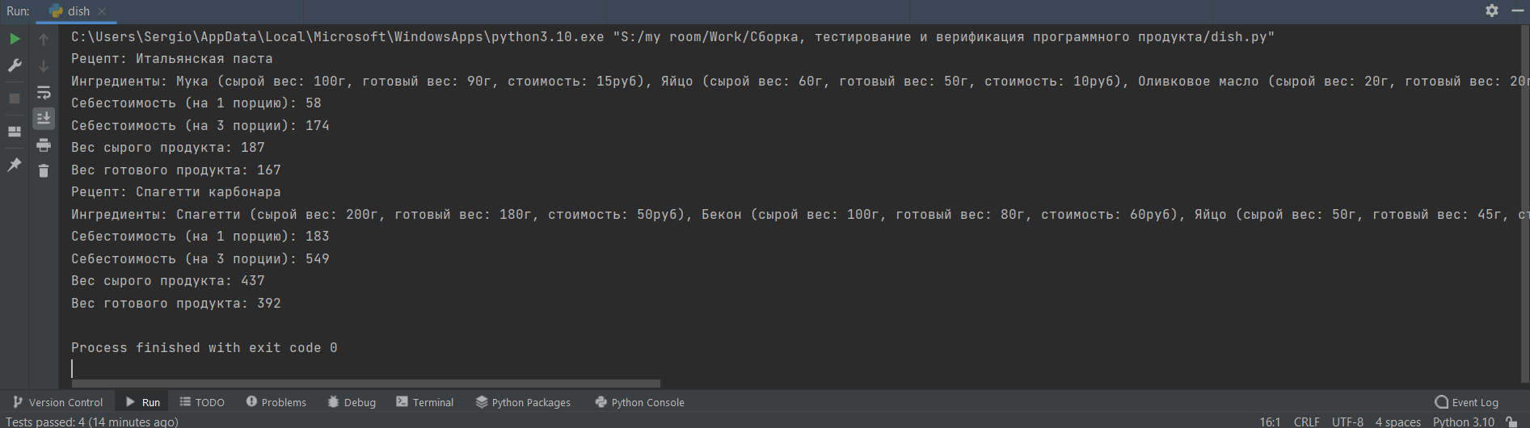

Рисунок 3 – Вывод файла dish.py

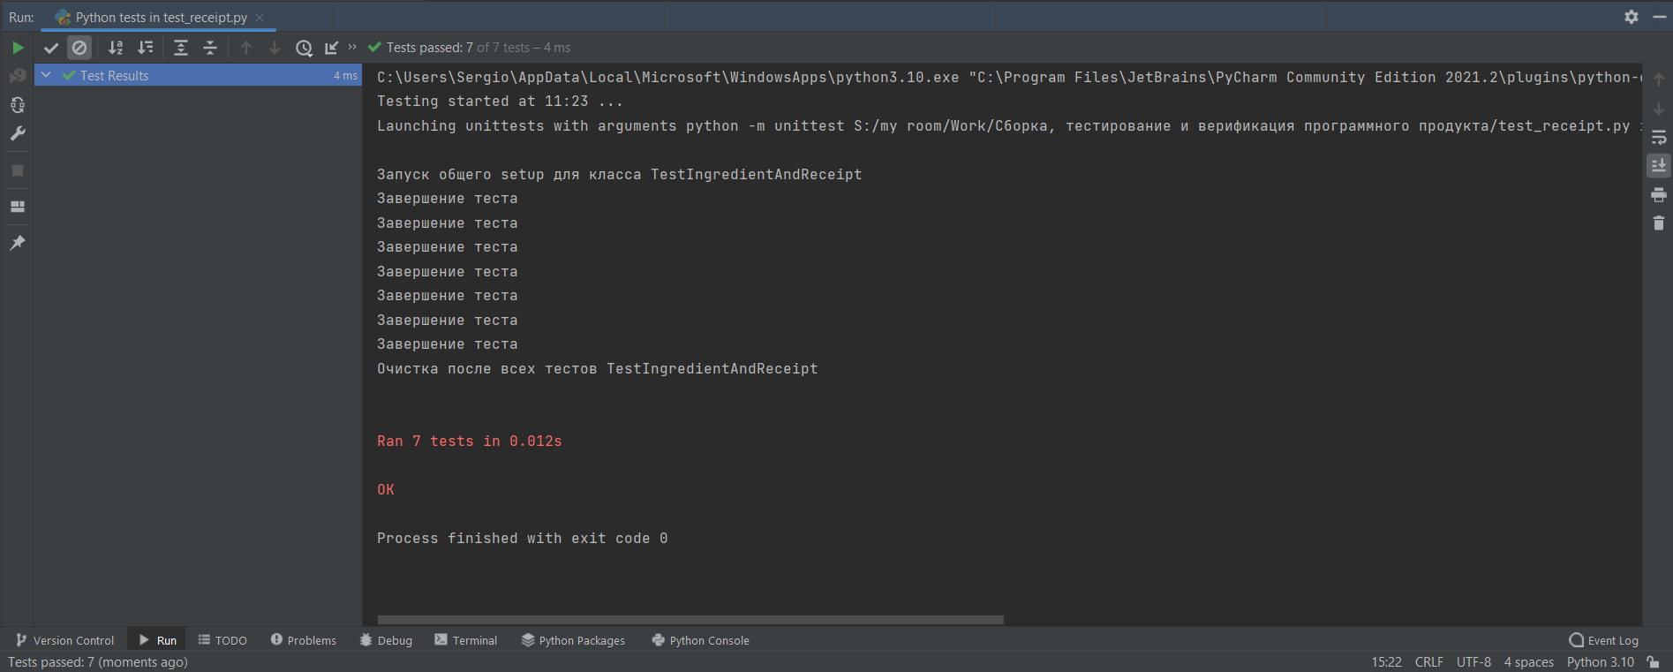

Рисунок 4 – Вывод файла test_receipt.py